**Documento de Especificação Técnica do Domínio**

**Projeto Money Bank**

**Histórico de Alterações**

|  |  |  |  |
| --- | --- | --- | --- |
| **Data** | **Versão** | **Descrição** | **Autor** |
| 19/12/2019 | 01.00 | Versão Inicial do artefato. | Thamiris Freire |
|  |  |  |  |

**Sumário**

1. Objetivo 3

2. Escopo 3

3. Definições, Acrônimos e Abreviações 3

4. Visão Geral do Produto 3

5. Requisitos Funcionais 3

6. Requisitos Não Funcionais 4

7. Diagrama de Caso de Uso 6

8. Diagrama de Classes 1

9. Diagrama de Sequência 1

10. Entidades do domínio 3

11. Objetos de Valor 4

12. Serviços de Domínio 5

13. Repositório 7

# Objetivo

Este projeto tem por objetivo realizar as transações financeiras básicas, iniciadas por clientes do banco através de um Automated Teller Machine – ATM.

# Escopo

O escopo do projeto corresponde a todo o conjunto de requisitos que compõem o documento “Estudo Dirigido - Sistema ATM” [1], no qual estão notadamente dispostos no item **“6.Requisitos Funcionais”** deste documento**.**

# Definições, Acrônimos e Abreviações

ATM – Automated Teller Machine.

# Visão Geral do Produto

Ponderando as necessidades de negócios para o projeto, as seguintes características são consideradas como essenciais para a nova solução:

* Robustez para garantir a presteza, fidelidade e credibilidade do sistema;
* Escalabilidade para suportar os avanços tecnológicos dos equipamentos e sistemas de apoio, utilizados na sua operação;
* Flexibilidade para se adaptar rapidamente às demandas do mercado em que atua;
* Agilidade e segurança para permitir a resposta das avaliações em prazos mais curtos, otimizando a produtividade;
* Estabilidade para oferecer aos usuários a operacionalidade dos sistemas em tempo integral;
* Arquitetura aberta para permitir o ingresso de novos segmentos e novas oportunidades de negócios.

# Requisitos Funcionais

## REQ001_Autenticar Usuário

Responsável por autenticar um usuário com base em um número de conta e um número de identificação pessoal (PIN).

* Rastreabilidade

|  |  |
| --- | --- |
| Documento | Repositório |
| MoneyBank_UC001_AutenticarUsuario.docx | \ProjetoBlocoInfnet_MoneyBank\Documentos\Caso_Uso |

## REQ002_Visualizar Saldo da Conta

Responsável por visualizar o saldo da conta de um usuário autenticado.

* Rastreabilidade

|  |  |
| --- | --- |
| Documento | Repositório |
| MoneyBank_UC002_VisualizarSaldoConta.docx | \ProjetoBlocoInfnet_MoneyBank\Documentos\Caso_Uso |

## REQ003_Sacar Dinheiro da Conta

Responsável por sacar/debitar do saldo da conta de um usuário autenticado, um valor especificado.

* Rastreabilidade

|  |  |
| --- | --- |
| Documento | Repositório |
| MoneyBank_UC003_SacarDinheiroConta.docx | \ProjetoBlocoInfnet_MoneyBank\Documentos\Caso_Uso |

## REQ004_Depositar Dinheiro na Conta

Responsável por depositar/creditar no saldo da conta de um usuário autenticado, um valor especificado.

* Rastreabilidade

|  |  |
| --- | --- |
| Documento | Repositório |
| MoneyBank_UC004_DepositarDinheiroConta.docx | \ProjetoBlocoInfnet_MoneyBank\Documentos\Caso_Uso |

# Requisitos Não Funcionais

Descrever os requisitos não funcionais do produto.

## Usabilidade

### Mensagens

O sistema proverá um mecanismo informativo das ações que necessite de uma segunda intervenção – confirmação da operação, por exemplo – por parte do usuário. Este informativo será mostrado através de uma tela do sistema.

## Confiabilidade

### Controle de Transação

Todas as operações sobre os dados dos sistemas serão submetidas a transações, para evitar possíveis danos irreversíveis no processo de sua execução.

Dentro da transação: ou ocorrem todas as ações necessárias, ou nenhuma ação é realizada de fato. Desta forma, evitam-se problemas e inconsistências. Uma vez encerrada a transação, de forma normal, tem-se a certeza que todas as ações foram executadas e que os dados no sistema continuam íntegros.

## Tratamento de Erros

O tratamento de erros ocorre em dois níveis, a saber: erros de negócio e erros de infraestrutura. Os erros de negócio são tratados através de mensagens de negócio e bloqueio de operações especificadas nos documentos de requisitos.

Os erros de infraestrutura podem ocorrer por vários fatores, tais como falha de hardware, perda de conexão de rede, queda de serviços externos (como webservices, por exemplo), etc. Estes erros podem ocorrer ao processar a requisição no servidor ou ao gerar a página web de resposta. Em ambos os casos, o sistema identificará o tipo de falha que ocorreu e tentará encontrar uma descrição da falha (se for uma falha de webservices, irá identificar o nome do serviço que caiu) para exibir ao usuário. Caso a falha não seja prevista, uma mensagem padrão de erro será exibida.

## Restrições de Padrões

### Frameworks

O sistema da camada de apresentação e de teste será desenvolvido baseado nas tecnologias da plataforma .NET Core 3.0. As bibliotecas de classes serão desenvolvidas baseado nas tecnologias da plataforma .NET Standard 2.0.

### Linguagem de Programação

A implementação de software será realizada na linguagem C#, versão 8.0.

### IDE de Programação Utilizada

A IDE de desenvolvimento adotada será o Visual Studio 2019.

## Restrições de Design

### Linguagem

O sistema será desenvolvido na linguagem C#.

### UML – Unified Modelling Language (Linguagem de Modelagem Unificada)

Será utilizado o padrão UML para abordar o conteúdo do sistema no contexto da visão arquitetural e artefatos de *software* (documentação técnica). Alguns artefatos técnicos poderão ser elaborados segundo padrões específicos e mais comuns ao escopo destes.

## Requisitos de Interfaces

### Interfaces do Usuário

O sistema será desenvolvido para o ambiente *desktop*. A interface com usuário deverá conter:

* uma tela que exibe as mensagens para o usuário;
* um teclado que recebe a entrada numérica do usuário;
* um dispensador de cédulas que disponibiliza o dinheiro para o usuário;
* e, uma abertura para depósito que recebe os envelopes com o depósito do usuário.

# Diagrama de Caso de Uso

# Diagrama de Classes

# Diagrama de Sequência

UC001_AutenticarUsuario

UC002_VisualizarSaldoConta

UC003_SacarDinheiroConta

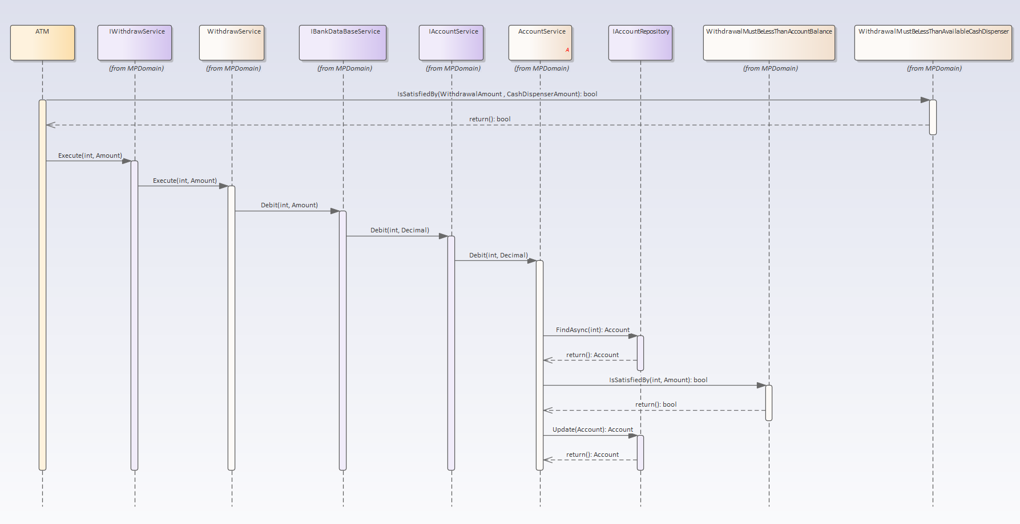

UC004_DepositorDinheiroConta

# Entidades do domínio

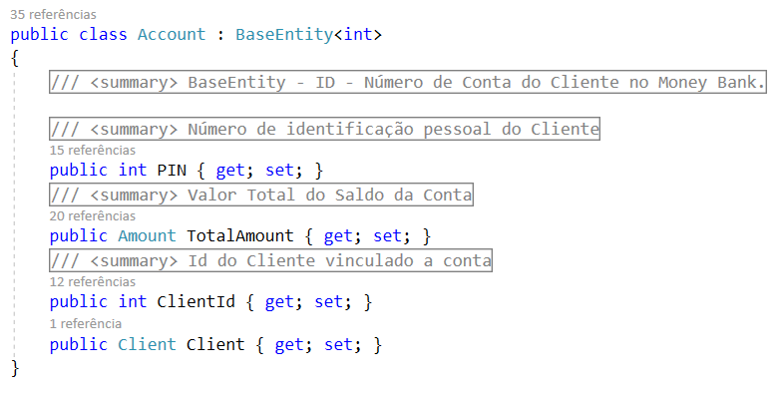

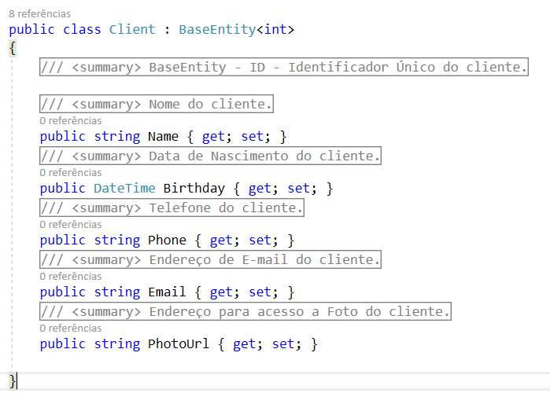

# Objetos de Valor

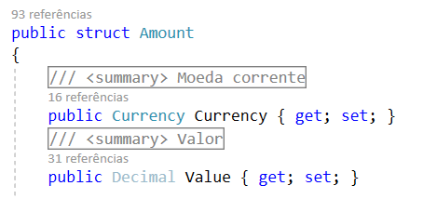

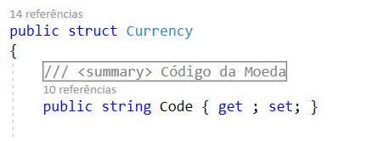

# Serviços de Domínio

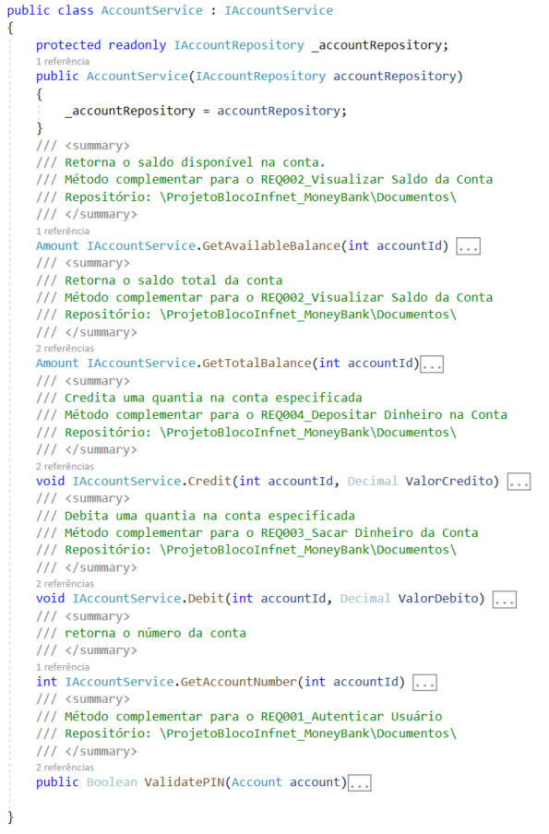

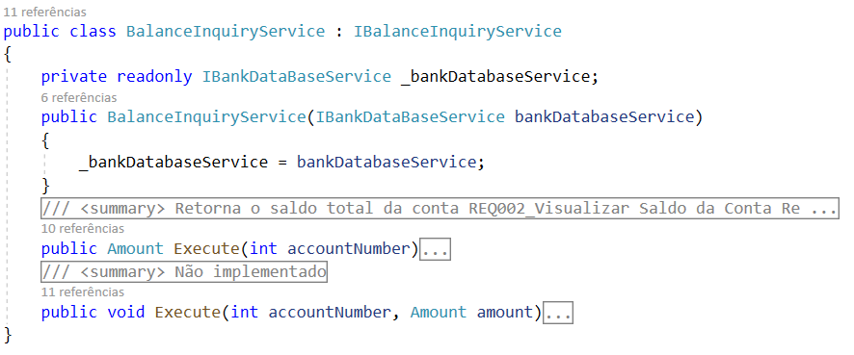

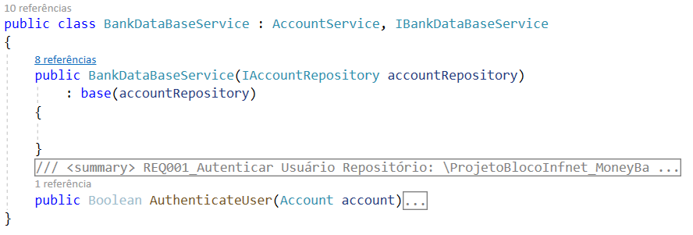

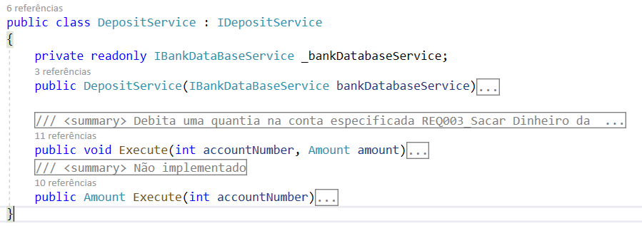

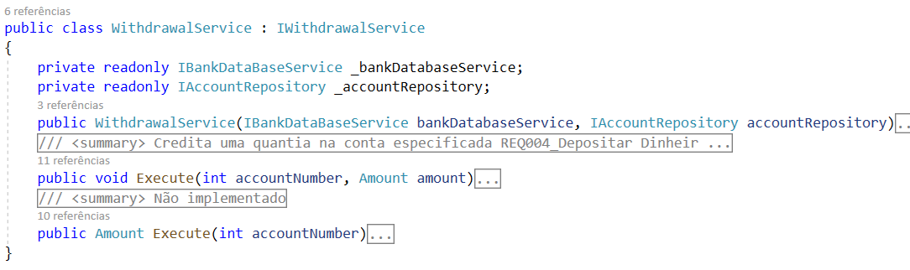

# Repositório

